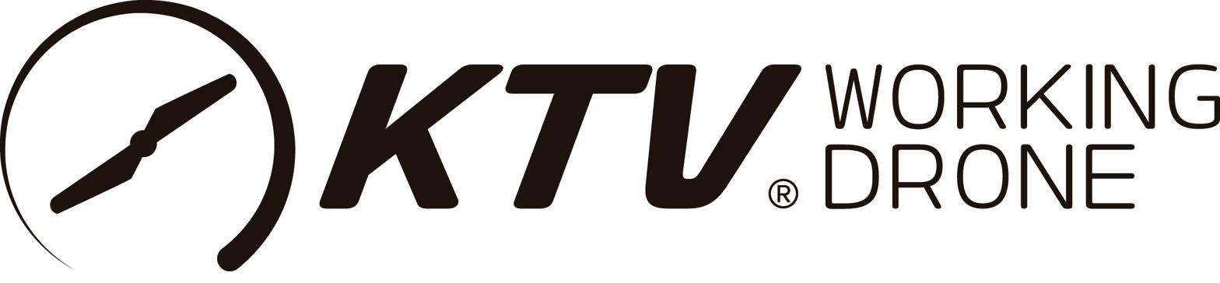
PROPUESTA ECONÓMICA — PROGRAMAS DE MANTENIMIENTO DE FACHADA
KTV Working Drone Colombia S.A.S. — NIT 901.830.814-8
CÓMO USAR ESTA PLANTILLA (borrar esta caja antes de enviar):
El comercial reemplaza los campos [ENTRE CORCHETES] con los datos del edificio y los valores que arroja el COTIZADOR (KWD-FIN-MPV-001) al ingresar los metros de fachada y, si aplica, el rango de techo. Los valores mensuales = valor anual ÷ 12. No incluir el precio por m² en la propuesta al cliente. Verificar que el margen del cotizador esté por encima del mínimo autorizado antes de enviar. Requiere aprobación de Gerencia.

Preparada para | Detalle
Cliente / Edificio | [NOMBRE DEL CLIENTE / EDIFICIO]
Dirección | [DIRECCIÓN]
Contacto | [NOMBRE Y CARGO]
Área de fachada estimada | [XX.XXX] m²
Fecha | [FECHA] Vigencia: 30 días calendario
Ejecutivo KTV | [NOMBRE DEL COMERCIAL]

Su edificio, tres formas de mantenerlo
Presentamos tres programas de mantenimiento a la medida de su edificio. Todos incluyen la ejecución con drones (sin andamios, sin trabajo en alturas) y un informe de estado de su fachada. Elija el que mejor se ajuste a sus necesidades y presupuesto.
 | KTV Care Inspect | KTV Care Essential | KTV Care Complete
Inspección anual con informe KTV | Incluida | Incluida | Incluida
Lavadas de fachada al año | — | 1 | 2
Prioridad de agenda | Estándar | Preferente | Máxima + urgencias
VALOR MENSUAL (12 cuotas) | [$ ____ /mes] | [$ ____ /mes] | [$ ____ /mes]
Valor anual (sin IVA) | [$ ______ ] | [$ ______ ] | [$ ______ ]
Recomendado para | Diagnóstico del activo | Mantenimiento estándar | Máxima protección e imagen

El valor mensual corresponde al pago diferido en 12 cuotas del programa; el valor anual es el mismo monto pagado de contado. El pago diferido es una facilidad de pago, no implica recargo ni descuento sobre el valor del contrato.

Servicios adicionales opcionales
Servicio adicional | Cuándo conviene | Valor
Informe Certificado Internacional (estándar KTV/Inotek) | Cuando requiere respaldo técnico para su junta, aseguradora o due diligence del inmueble | [$ ______ ] por sitio (según área de cubierta)
Impermeabilización / hidrofugado | Para proteger la fachada y prevenir filtraciones | [$ ______ ] (cotización según superficie)
Limpieza de paneles solares | Si el edificio cuenta con generación solar | [$ ______ ]

El Informe Certificado Internacional se entrega como soporte técnico bajo estándar internacional; su alcance y validez específicos se detallan en el informe.

Todos los programas incluyen
- Ejecución con drones bajo Certificado de Explotador UAS vigente de la Aeronáutica Civil.
- Cero trabajo en alturas: elimina el riesgo legal y de SST del edificio.
- Registro audiovisual antes/después de cada intervención.
- Informe de estado de fachada (Diagnóstico Visual KTV) en cada inspección.
- Operación sin interrumpir a residentes, oficinas ni visitantes.

Condiciones
Valores antes de IVA. Propuesta válida por 30 días calendario. Pago de contado o diferido hasta en 12 cuotas. El valor definitivo se confirma tras la inspección técnica del inmueble. Esta propuesta se emite previa aprobación de la Gerencia de KTV Working Drone Colombia.
Aceptación: ___________________________ Fecha: ______________
Firma del cliente / representante

